**Estatus casos GEBOS 13/02/2020**

1) Caso **Etiflexo** préstamo: 8000010710. RT: 224744

se ejecuto Script en la maquina local cambiando su estatus a Cancelado/Reestructuración el estatus anterior era vencido anexo imagen donde se corrobora el cambio.

Antes de la ejecución

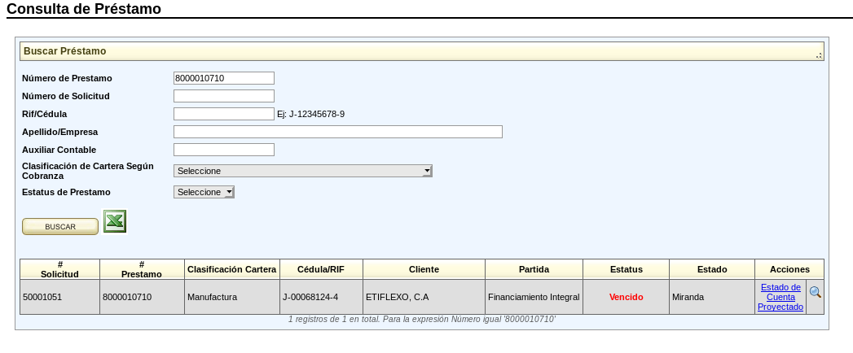

Después de la ejecución maquina local

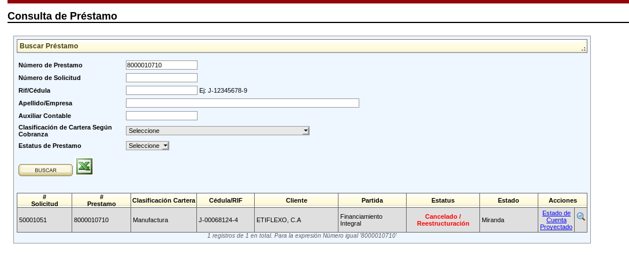

Estamos a la espera que el usuario Funcional verifique.

2) Caso **Alfredo Navas** préstamo 8000010942. RT: 226460

Inhabilitar la Tabla de Amortización. Se ejecuto script en maquina local generando el cambio el mismo fue confirmado positivo por los funcionales, queda de parte de la ORPT la ejecución de la mesa de control de cambio para pasarla a calidad.

Pantalla anterior (Calidad)

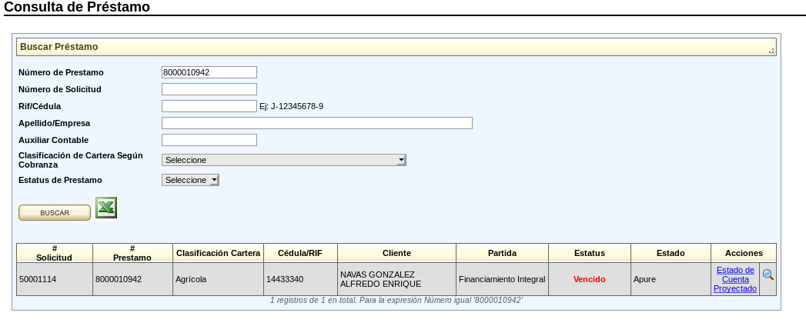

Maquina Local Script ejecutado

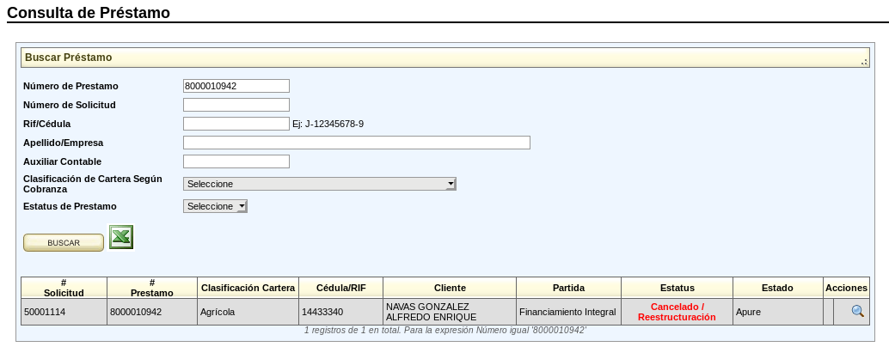

Ya el usuario funcional verifico falta que la ORPT verifique la documentación.

3) caso **DERAL CA**. Préstamo 8000006607, RT: 225333. Reverso de pago factura 13853.

Se ejecuto Script en la maquina local para generar el reverso de la factura, falta que funcional verifique en maquina local el cambio.

Pantalla ambiente calidad

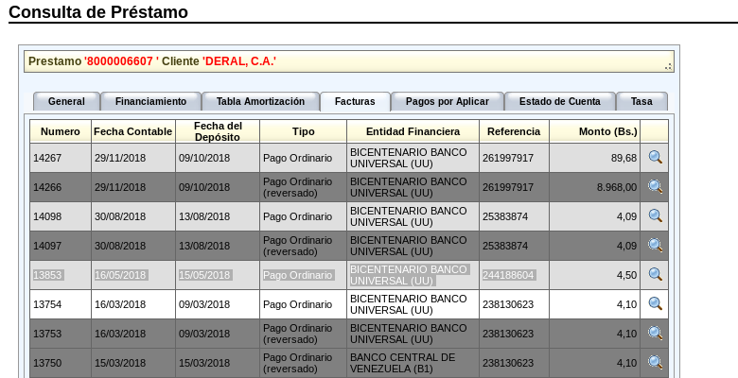

Pantalla maquina local cambio efectuado

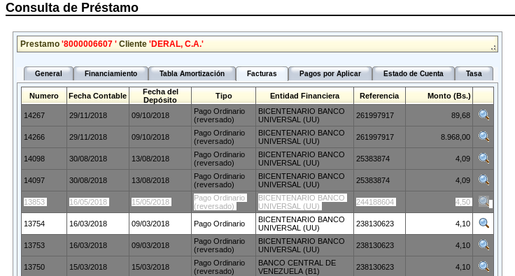

a la espera por validar por parte del funcional.